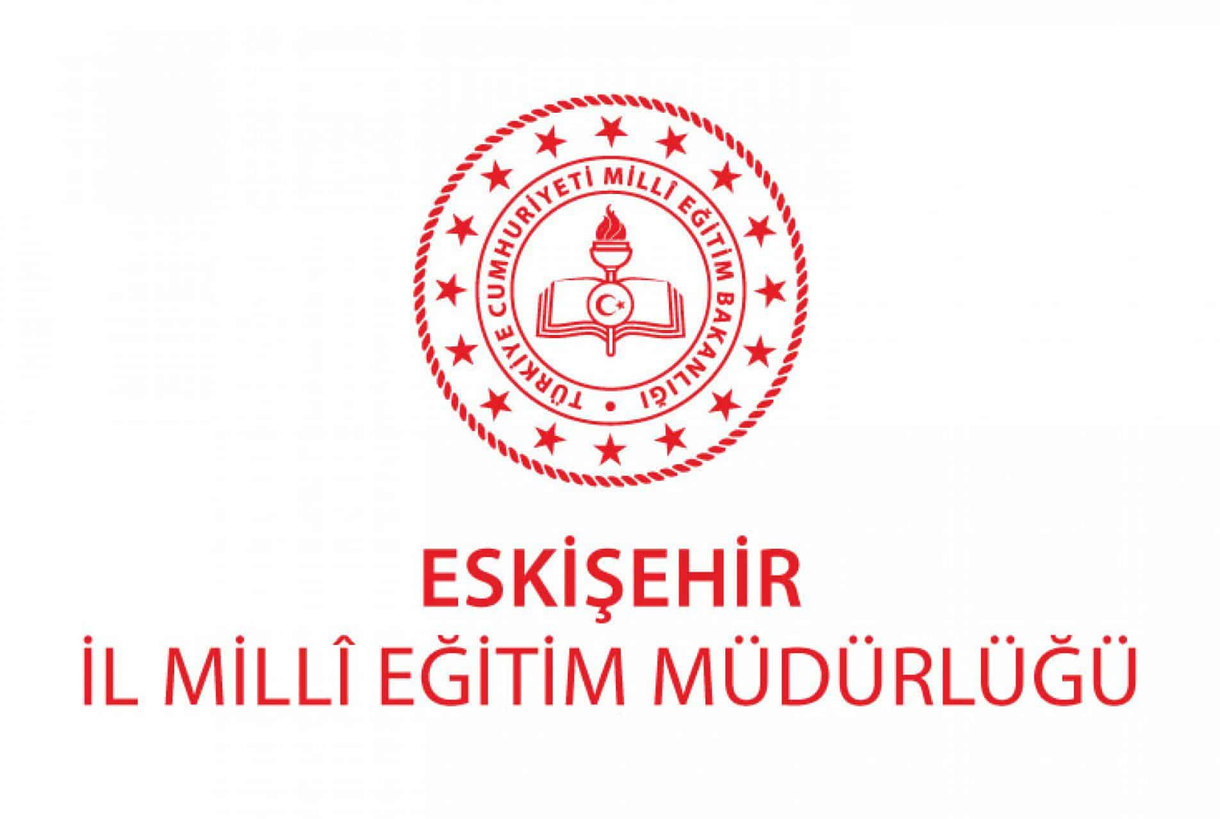

ÖĞRETMENLER ARASI ANI YARIŞMASI ŞARTNAMESİ

2022

AMAÇ
Öğretmenlik mesleğinin önemine yönelik farkındalığın geliştirilmesi, toplumsal ve bireysel farkındalığın artırılması, birlik ve beraberlik duygularının geliştirilmesi, öğretmenlerimizin moral ve motivasyonlarının artırılması ve mesleki yaşamlarında akademik çabaların yanı sıra sosyal ve duygusal deneyimlerinin değerine yönelik farkındalığın artırılması amacıyla öğretmenler arası anı yarışmasının düzenlenmesi amaçlanmaktadır.

YARIŞMANIN KONUSU
Yarışmanın konusunu ilimiz öğretmenlerinin mesleki yaşamlarında eğitim öğretim ile
ilgili yaşanmışlıkları oluşturmaktadır.

YARIŞMAYA KATILIM ŞARTLARI
- Yarışmaya Eskişehir İl Millî Eğitim Müdürlüğü’ne bağlı resmî ve özel okul/kurumlarda görev yapan öğretmen ve yöneticiler başvuru yapabileceklerdir.
- Başvuru yapılan anının yazımında, Türkiye Cumhuriyeti Anayasası, Millî Eğitim Temel Kanunu ile Türk Millî Eğitiminin genel amaçlarına uygun olarak ilgili yasal düzenlemelerde belirtilen ilke, esas ve amaçlara aykırılık teşkil etmeyecek şekilde hazırlanması gerekmektedir. Bu şekilde hazırlanmayan eserler değerlendirilmeye alınmayacaktır.
- Her başvuru sahibi en fazla bir anı ile yarışmaya katılabilecektir. Birden fazla anı ile katılanların başvuruları geçersiz sayılacaktır.
ç) Yarışmaya başvurusu yapılan anının daha önce herhangi bir yarışmada ödül almamış ve yayımlanmamış olması gerekmektedir.
- Yarışmaya katılanlar katıldıkları eserin her türlü yayım hakkını Eskişehir İl Millî Eğitim
Müdürlüğüne ücretsiz olarak devrettiğini kabul ve yayımlanan eser için telif ücreti almayacağını taahhüt eder.
- Anı içeriklerinde geçecek olan özel ve tüzel kişilere ait isimlerin ifşa edilmesiyle ilgili yasal hak ve sorumluluklar katılımcıya aittir.
- Yarışmaya gönderilecek anılarda aranacak şekilsel özellikler aşağıda yer alan kapsamda olmalıdır. Gönderilen anılar,
  - A-4 boyutunda
  - Times New Roman yazı karakteriyle
  - 12 punto büyüklüğünde
  - 1.5 satır aralığında
  - En az bir sayfa en fazla üç sayfa olacak şekilde hazırlanmalıdır.
- Gönderilecek olan anılar için öğretmen künyesinin yer alacağı EK-1 başvuru formu kullanılacaktır.
- Başvurular imzalı EK-1 Başvuru Formu ile birlikte okul/kurum müdürlüklerine teslim edilecektir.
Eksik belgeli başvurular değerlendirmeye alınmayacaktır. Okul müdürlüklerine teslim edilen başvurular (EK-1 ve anı metni) okul müdürlüklerince 16 Kasım 2022 tarihine kadar oyeg26@meb.gov.tr adresine e-posta olarak gönderilecektir.
ğ) Eskişehir İl Millî Eğitim Müdürlüğü anı yazımı ile ilgili her türlü tasarruf hakkına sahiptir.
- Eskişehir İl Millî Eğitim Müdürlüğü gerekli gördüğü durumlarda şartnamede değişiklik yapma/iptal etme hakkına sahiptir.
ı) Uygulama esaslarında yer almayan konulara dair takdir yetkisi Eskişehir İl Millî Eğitim Müdürlüğüne aittir.
- Başvurusunu tamamlayan her katılımcı şartnamedeki tüm hususları kabul etmiş sayılacaktır.

YARIŞMAYA KATILIM TARİHLERİ
1 | Okul/kurumlarda görev yapan öğretmenlere duyurulması | 9-10 Kasım 2022
2 | Başvuruların e-posta yoluyla okul müdürlükleri tarafından  Eskişehir İl Millî Eğitim Müdürlüğüne gönderilmesi | 9-16 Kasım 2022
3 | Komisyon değerlendirmesi | 17-20 Kasım 2022
4 | Sonuçların duyurulması | 24 Kasım 2022

DEĞERLENDİRME
Eskişehir İl Millî Eğitim Müdürlüğü Öğretmen Yetiştirme ve Geliştirme Şube Müdürü’nün başkanlığında, Türk Dili ve Edebiyatı öğretmenlerinden ve Türkçe öğretmenlerinden oluşan inceleme ve değerlendirme komisyonu oluşturulacaktır. Gerektiğinde birden fazla komisyon kurulabilecektir. Değerlendirme puanı, tüm üyelerin vermiş oldukları puanların aritmetik ortalaması alınarak hesaplanacaktır. Puanların eşit olması halinde öncelik öğretmenlikte geçen hizmet süresi fazla olana verilecektir. İnceleme ve değerlendirme komisyonları kendilerine gelen anı yazınlarını EK-2 Eser İnceleme ve Değerlendirme Formundaki kriterlere göre inceleyeceklerdir. Yarışma sonuçlarına yapılacak itirazlar değerlendirmeye alınmayacaktır.

SONUÇLARIN AÇIKLANMASI
İnceleme ve değerlendirme süreci bitiminden itibaren seçilen eser müdürlüğümüz resmi web sitesi üzerinden ve sosyal medya hesaplarından yayımlanacaktır.

ÖDÜLLER
Değerlendirme sonucunda birinci seçilen esere ödülü verilecektir. Ödül, 24 Kasım 2022 Öğretmenler Günü salon programında takdim edilecektir.

İLETİŞİM BİLGİLERİ
Eskişehir İl Milli Eğitim Müdürlüğü
Büyükdere Mahallesi Atatürk Bulvarı No 247 26040 Odunpazarı / Eskişehir
02222 80 26 00/ 0222 280 26 04

EK 1
T.C.
ESKİŞEHİR VALİLİĞİ
İL MİLLİ EĞİTİM MÜDÜRLÜĞÜ

BAŞVURU FORMU

Adı – Soyadı
T.C. Kimlik Numarası
Görev Yaptığı İlçe ve Okulu
Branşı
Hizmet Süresi
Doğum Tarihi
Mezuniyet Durumu | Ön Lisans ( ) Lisans ( ) Yüksek Lisans ( ) Doktora ( )
Görev Yeri Adresi
Cep Telefonu
E-posta Adresi

Ekteki anı yazımının yarışma şartnamesine uygun olarak hazırlanıp ve tarafıma ait olduğunu, anı yazımının “Eskişehir İl Millî Eğitim Müdürlüğü” tarafından kullanılmasına süresiz olarak kullanım hakkını verdiğimi ve buna bağlı olarak gerek Fikir ve Sanat Eserleri Kanunu, gerekse diğer ilgili mevzuat gereğince yarışmaya gönderdiğim anı yazımının çoğaltma, değiştirme, işlenme, yayma, temsil, umuma iletim, faydalanma ve bunun gibi umuma arzla ilgili bilumum telif hakları için Eskişehir İl Millî Eğitim Müdürlüğüne izin/muvafakatname verdiğimi kabul eder, bu şekilde kullanılan anı yazımım için eser sahibi olarak sonradan verdiğim lisans iznini kesinlikle geri almayacağını ve eserimin yukarıdaki şekilde kullanılmasını men etmeyeceğimi ya da bu lisans izni için herhangi bir telif hakkı ya da maddi manevi talepte bulunmayacağımı beyan ve taahhüt ederim.

Tarih / İmza

Adı-Soyad

Ek:
1- Anı Yazımı (________sayfa)

EK 2
T.C.
ESKİŞEHİR VALİLİĞİ
İL MİLLİ EĞİTİM MÜDÜRLÜĞÜ

İNCELEME VE DEĞERLENDİRME FORMU
SIRA | ESER DEĞERLENDİRME KRİTERLERİ | ÇOK  YETERSİZ  (1) | YETERSİZ  (2) | ORTA  (3) | İYİ  (4) | ÇOK  İYİ  (5)
1 | Başlığın anı ile uygunluğu
2 | Etkili bir başlangıç yapabilme
3 | Anlatım düzeninin anlaşılırlığı
4 | Anlatılanın doğru sözcükler ile ifade edilmesi
5 | Dil bilgisi kurallarını uygulama
6 | Noktalama işaretlerini doğru  kullanma
7 | Anı metninin etkileyiciliği
8 | Bir bütün olarak anlatım biçimi  (verilmek istenen mesaj)
9 | Öğretmenlik mesleğinin kamuoyuna iyi tanıtılmasına fayda sağlama
10 | Öğretmenlerin gelişimine katkı sağlaması

*Eskişehir İl Millî Eğitim Müdürlüğü Anı İnceleme ve Değerlendirme Komisyonu tarafından kullanılacaktır.

